山东管理学院大学体育课程选课流程

一、登陆方式
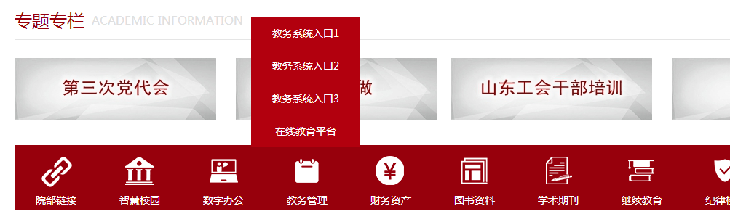
登陆学校主页http://www.sdmu.edu.cn/，点击网页下方“教务管理”，选择教务系统入口1-3均可登陆。

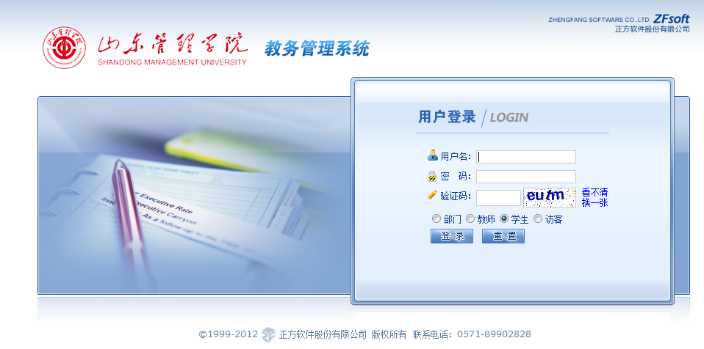
二、用学生学号和密码登陆正方教务管理系统。

三、选课流程
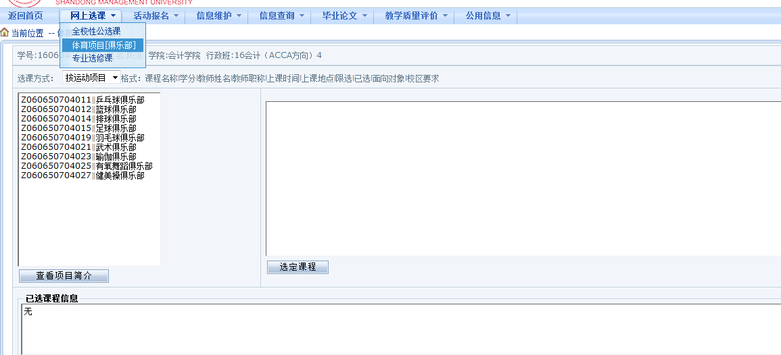
1.学生点击网上选课-体育项目[俱乐部]，如下图，相对应的体育俱乐部课程会出现页面下方。
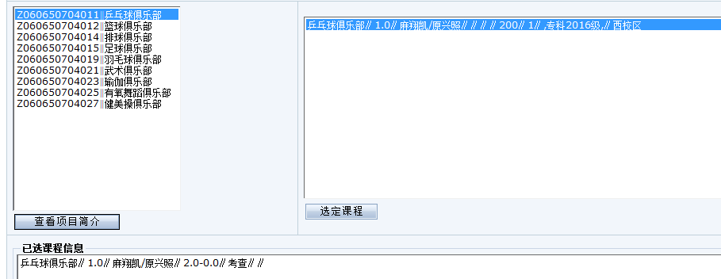
2.单击相应课程后，右侧会显示选定课程，点击“选定课程”按钮，所选课程出现在页面下方的“已选课程信息”中，如下图所示。
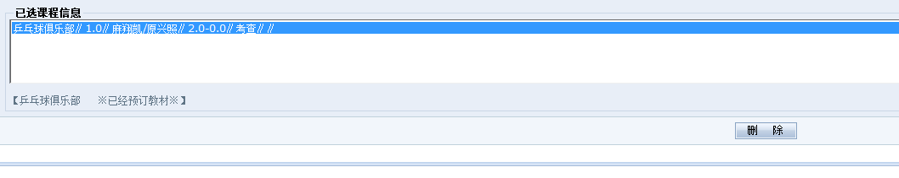
3.在规定时间内，学生可以退改选。选中“已选课程信息”，单击“删除”，所选课程即被删除，如下图所示。

四、核对所选课程
提交成功后，在页面下方显示学生已选的课程（体育俱乐部所选课程不在此显示）。在选课规定时间内，学生可以点击课程信息最后的“退选”，重新选课，选课时间结束后将不能再退选。正选期间，如选课任务小于等于20人，无法退选。
